Management and Political Sciences Review
Volume: 1 Issue: 1 Year: 2019 pp: 11 -37
METODOLOJİK AÇIDAN LİSANSÜSTÜ BİTİRME TEZLERİ
ÜZERİNE NİTEL BİR ARAŞTIRMA
Prof. Dr. Hüseyin ERKUL & Doç. Dr. Pelin KANTEN
ÖZET
Bilimsel araştırma sürecinin güvenilirliği ve geçerliliği sistematik olarak izlenen yöntem ve tekniklerin bütününü temsil eden metodoloji ile ilişkilidir. Birbirine bağlı çeşitli aşamaları içeren bilimsel araştırma süreçlerinde metodolojik hatalar ve sorunlarla sıklıkla karşılaşılmaktadır. Literatürde araştırmacılar tarafından bilimsel araştırma olarak değerlendirilen rapor, tez, makale ve bildiri gibi çalışmalarda yapılan hatalara ve metodolojik sorunlara önemli düzeyde değinildiği görülmektedir. Bu doğrultuda, çalışmada 2010-2015 yılları arasında Yükseköğretim Kurumu tez merkezine kayıtlı ve erişim izni olan işletme ve kamu yönetimi alanındaki 420 lisansüstü eğitim tezinin incelenerek, metodolojik açıdan görülen sorunların belirlenmesi ve bir model dâhilinde sunulması amaçlanmaktadır. Araştırma amacı kapsamında, lisansüstü tezler bilimsel araştırma sürecinin aşamaları çerçevesinde incelenerek, MAXQDA nitel veri analizi programı vasıtasıyla kodlanmış ve kategorize edilmiştir. Kodların ve kategorilerin görselleştirilmesinde frekans analizi, karşılaştırmalı analiz ve ilişki analizleri gerçekleştirilmiştir. Analiz sonuçlarına göre, 2010-2015 yılları arasında Yükseköğretim Kurumu tez merkezine kayıtlı olan ve incelenen 420 işletme ve kamu yönetimi alanındaki yüksek lisans ve doktora tezinde metodolojik problemler “araştırma tasarımına ilişkin sorunlar”, “araştırma yöntemine” ve “raporlamaya ilişkin sorunlar” olmak üzere üç ana tema çerçevesinde, on altı alt-tema kapsamında sınıflandırılmıştır.
Anahtar Kelimeler: Metodolojik Sorunlar, Lisansüstü Eğitim Tezleri, Bilimsel Araştırmalar
A QUALITATIVE STUDY ON THE GRADUATE THESIS FROM THE METHODOLOGICAL PERSPECTIVE
ABSTRACT
The reliability and validity of the scientific researches related with the concept of methodology which represent the following methods and techniques. In scientific researches which includes several phases, it is seen mistakes are regarding methodology and problems are frequently encountered. However, the studies that are classified as paper, article and thesis considered as a scientific research in literature and it is viewed that there are some mistakes and problems in these researches. Therefore, it is aimed to submit a model within the scope of determining methodological problems through the evaluating of 420 thesis. These thesis are related with the business administration and public management field which are recorded in Higher Education Institution Thesis Center and have a permission between 2010-2015 years. The thesis in the graduate education field are analyzed using with MAXQDA 10.0 software based on some criteria which are decided by the researchers previously and themes, categories, codes, sub-codes were formed by this programme. In addition, inductive content analysis was used for the analyzing of the data. Consequently, as a result of the analyses the thesis which have been evaluated between 2010-2015 years related with the business administration and public management were examined under the three main theme (problems associated with research design, problems associated with the research methodology and the problems related with the reporting) and also it is determined sixteen sub categories related with these themes.
Keywords: Methodological Problems, Graduate Education Thesis, Scientific Researches.

1.GİRİŞ
Günümüzde, insan kaynağının çeşitli bilgi ve beceriler kazandırılması yolu ile yetiştirilmesi ve geliştirilmesi toplumsal kalkınmanın temel aracı olarak görülmektedir (Karadağ ve Balkar, 2015: 226). Yetiştirme ve geliştirme, bireylere belirli bilgi ve becerileri kazandırmayı amaçlayan temel eğitim fonksiyonudur (Kanten, 2006: 75). Eğitim, belirli hedeflere ulaşmak amacıyla bilinçli bir şekilde yeteneklerin geliştirilmesini ve birey davranışlarında belirli ölçülerde değişiklik sağlanmasını ifade etmektedir. Daha basit bir tanımla, eğitim deneyim yoluyla maksatlı olarak bireylerin davranışlarında kalıcı bir değişiklik yaratılması sürecidir (Sözer vd., 2002: 43). Bu bağlamda bireylerin davranışlarında istenen kalıcı değişikliklerin, toplumsal gelişmenin, bilimsel ve teknolojik anlamda ilerlemenin büyük ölçüde temel eğitim veren kurumlarla sağlanabileceğini ifade etmek mümkündür (İbiş, 2014: 117). Eğitim kurumlarından birisi olan ve eğitim sisteminin en üst kademesinde yer alan üniversitelerin ülkelerin gelişmişlik düzeylerine ve nitelikli işgücünün yetiştirilmesine katkı sağlayacağı; aynı zamanda bilimsel bilginin üretilmesini ve paylaşılmasını destekleyeceği ileri sürülmektedir (Toprak ve Taşğın, 2017: 602). Üniversiteler, genel olarak bilimsel bilginin üretildiği; nitelikli düzeyde eğitim, öğretim faaliyetlerinin ve bilimsel araştırmaların yürütüldüğü fakülte, enstitü ve yüksekokul gibi birimlerden oluşan eğitim kurumları olarak tanımlanmaktadır (Karakaya vd., 2016: 41). Yükseköğretim hizmeti veren bu kurumlarda ön lisans, lisans ve lisansüstü düzeylerde eğitim-öğretim faaliyetlerinin yürütüldüğünü belirtmek mümkündür (İbiş, 2014: 118).
Lisansüstü düzeyde yürütülen eğitim-öğretim faaliyetleri üniversitelerin bilgiyi üretme ve iletme araçlarından birisi olarak değerlendirilmektedir (Arı vd., 2009: 16). Lisansüstü eğitim, çeşitli bilim dallarında yüksek lisans ve doktora programlarını içeren en üst düzeyde eğitim programı olarak tanımlanmaktadır (Akyol ve Yavuzkurt, 2016: 909). Başka bir ifadeyle, lisansüstü eğitim Yüksek Öğretim Kurulunun (YÖK) Lisansüstü Eğitim-Öğretim Yönetmeliğine göre; yüksek lisans, doktora, tıpta uzmanlık ve sanatta yeterlilik programlarını kapsamaktadır. Bu programlar eğitim, öğretim faaliyetleri ile bilimsel araştırma ve uygulamalar gerçekleştirme gibi bir dizi etkinliği içermekle birlikte, nitelikli işgücü yetiştirme, araştırma yapma, bilgi üretme ve yayma, toplumsal sorunlara çözüm önerisi getirme gibi çeşitli amaçlara da sahiptir (Benligiray, 2009: 169; Sezgin vd., 2011: 163). Bu çerçevede, lisansüstü eğitim programlarının bilimsel bilginin üretilmesine ve bilim insanı yetiştirilmesine katkı sağlayarak, ülkenin kalkınmasına yön verdiğini ifade etmek mümkündür (Karadağ ve Özdemir, 2017: 268). Bununla birlikte, lisansüstü eğitim programlarında gerçekleştirilen ve “tez” olarak adlandırılan bilimsel çalışmalar ile önemli düzeyde bilgi aktarımının sağlandığı görülmektedir (Arı vd., 2009: 16). Lisansüstü eğitim süreçleri kapsamında bilimsel araştırma raporu olarak ortaya konan tezler, ilgili bilim dallarında bilimsel bilginin üretildiğini ve yayıldığını kanıtlamaktadır. Tez çalışmaları, bilimsel bir jüri önünde savunulan, belirli kavram, kuram, metodoloji, tartışma ve sonuç gibi aşamalardan oluşan geçerliliği ve güvenilirliği sağlanmış araştırmalardır (Şenyurt ve Özkan, 2017: 630-631). Bu araştırmalar, yüksek lisans tezi ve doktora tezi olmak üzere iki farklı düzeyden oluşmaktadır. Yüksek lisans tezi, lisansüstü eğitim kapsamında öğrencilere mesleki konularda derin bilgi kazandırmak ve var olan bilginin uygulamada nasıl kullanılacağını göstermek amacıyla gerçekleştirilmektedir. Doktora tezi ise daha bağımsız araştırma yapma, bilimsel olayları geniş ve derin bir bakış açısı ile irdeleyerek yorum yapma ve yeni sentezlere ulaşmak için gerekli adımları belirleme yeteneği kazandırmak amacıyla ortaya konmaktadır. Doktora tezlerinin, bilime yenilik getirmesi, yeni bir bilimsel yöntemi geliştirmesi ve bilimsel yöntemin yeni bir alana uygulanması gibi nitelikler taşıması beklenmektedir.
2. KURAMSAL VE KAVRAMSAL ÇERÇEVE
Bu bölümde felsefe, bilim ve metodoloji kavramlarının açıklanması amaçlanmıştır.
2.1 .Felsefe- Bilim ve Metodoloji Kavramları
İnsanın yaşadığı evreni ve bu evrendeki yerini, evrenin işleyiş biçimini ve döngüsünü merak ederek sorgulamaya ve öğrenmeye ilkçağlardan itibaren başladığı görülmektedir. Özellikle evreni, insanı ve toplumu anlamak için yapılan araştırma ve sorgulama disiplininin Antik dönemde anlam kazanmaya başladığı ileri sürülmektedir. Felsefe olarak adlandırılan bu disiplin içerisinde başta Sokrates, Platon ve Aristo olmak üzere birçok düşünürün evren ve evrendeki varlıkların bilgisine ulaşma çabası içerisinde “nedir” sorusunun cevabını aradıkları gerçeğiyle karşılaşılmıştır. Bu dönemde felsefi düşünce sistemli bir biçimde akla ve deneyimlere dayalı bilgi üretme yolunda hızla ilerlemiş, böylece bilgi ve bilgelik gittikçe artan bir şekilde önem kazanmıştır. Felsefe bir yandan bilginin özünü ve kaynağını araştırırken bir yandan da devlet ve devlet şekilleri kavramlarını ön plana çıkarmıştır. Dolayısıyla felsefi düşüncenin dünyayı anlamak ve kavramak için her türlü bilgi, algı ve sezgi sonuçlarını analiz ederek; tümdengelim ve tümevarım yöntemlerini kullanan, böylece gerçek bilgiye ulaşmayı amaçlayan bir bilim dalı olduğu ifade edilebilir. Bu çerçevede, felsefeye özgü düşünme ve çözümleme yöntemlerinden yararlanarak, bilimin kavramsal yapısı ve işleyişi bilim felsefesi ile açıklanabilir.
Bilim felsefesi; bilimi ve bilimsel bilginin üretiliş biçimini açıklamaya çalışan ve bilimsel yöntemin doğruluğunu araştıran bir disiplindir. Başlangıçta felsefenin içinde yer aldığı kabul edilen bilim dallarının zamanla bilimsel bilginin gelişmesiyle felsefeden ayrıldığı ileri sürülmektedir. Başka bir ifadeyle, doğa bilimlerindeki değişimler ve bu bilimlerin zamanla felsefeden ayrılarak, bağımsızlaşması sonucunda felsefenin faaliyet alanı daralmış, felsefenin hangi konuları inceleyeceği merak konusu haline gelmiştir. (Ergün, 2013: 4-5). Diğer taraftan, 15. yüzyılın sonlarında ise bilim ve felsefe ayrımının belirginleştiği özellikle Rönesans’la birlikte modern bilimin gelişme hızında artış kaydedildiği görülmektedir (Köroğlu ve Köroğlu, 2016: 5). 19. yy’dan itibaren bilim felsefesi alanında pozitivizm, diyalektik, materyalizm, diyalektik materyalizm gibi farklı teori ve yaklaşımlarla, önemli düzeyde gelişme kaydedilmiştir. Özellikle bilim felsefesinin tümdengelim ve tümevarım olmak üzere iki zıt yaklaşım çerçevesinde yoğunlaştığı göze çarpmıştır. Başka bir ifadeyle, bilim felsefesi tarihinde öncelikle bilimsel gerçekliğe Aristoteles tarafından tümdengelim yolu ile var olan deneyimlerden yola çıkarak ulaşılmaya çalışılmıştır. Ancak, 17. yüzyılda Bacon gözlem ve deneylerden yola çıkarak, tümevarımcı bir yaklaşımın benimsenmesinin gerekliliğini vurgulamış, böylece pozitivistlerde bu yaklaşımı izlemiştir (Saruhan ve Özdemirci, 2011: 99-117). Bu bağlamda, pozitivizm düşüncesi ile bilimsel bilginin olgularla desteklenmesi ve olgulara dayanması durumunda gerçekçi olacağını varsaymak mümkündür (Ergün, 2013: 6).
Bilimsel bilgi; akılcı, deneylere ve gözlemlere dayalı aynı zamanda mantıksal bir tutarlığa sahip bilgiler kümesidir (Çilingir, 2016: 6). Bilimsel bilginin elde edilmesi; olguların betimlenmesi ve açıklanmasını kapsayan sistemli bir bilgi edinme sürecini ve bilimsel yöntemi gerektirmektedir. Bilimsel yöntem; açık, tarafsız, rasyonel, eleştirel, seçici, denetlenebilir ve denenebilir en güvenli sorun çözme biçimini ifade etmektedir (Sığrı, 2018: 21). Bilimsel yöntem; kuram ve metodoloji olmak üzere iki temel süreci kapsamaktadır. Kuram, bilgiyi anlamlandırmayı kolaylaştıran ve olayları açık bir şekilde görmeyi sağlayan varsayımlardır. Metodoloji ise, evreni tanıma ve anlama çabası içerisinde verileri hangi yollarla toplayacağımızı ve nasıl analiz edeceğimizi tasarlama sürecidir (Saruhan ve Özdemirci, 2011: 15). Daha geniş bir çerçevede, metodoloji; bir araştırma sürecine başlanırken konuya bağlı olarak hangi bilim felsefesinin önderliğinde o araştırmanın temeli olarak ele alınacağının ve gerekli olan verilerin hangi bilimsel yöntemle elde edileceğinin (tümevarım-tümdengelim), sonrasında verilerin hangi metodolojik araçlarla (gözlem, görüşme, anket, deney) toplanacağının ve hangi istatistiksel analiz yöntemlerinin kullanılacağının değerlendirilmesidir. Bu çerçevede, bilimsel araştırmanın aşamalarını SKD YTV İDG olarak kısaltmak mümkündür. Aşağıda bu kısaltmanın açıklaması verilmektedir (Erkul, 2013: 27):
- S: Sorun (problem)
- K: Konu
- D: Denence (hipotez)
- Y: Yöntem
- T: Teknik
- V: Verilerin Toplanması
- İ: İstatistiksel Analiz
- D: Denencenin Sınanması
- G: Genel Değerlendirme
Özetle, bilimsel araştırmanın aşamaları, bilimsel araştırma konusunun belirlenmesi, araştırma probleminin tanımlanması, araştırmanın varsayım ve sınırlılıklarının belirlenmesi, hipotezlerin (denencelerin) ileri sürülmesi, araştırma yönteminin tasarlanması, veri toplama aracının geliştirilmesi, evren ve örneklem seçimi, istatistiksel analizler, bulgu ve yorumlama olmak üzere bir dizi aşamayı kapsamaktadır (Arı vd. 2009: 17).
2.2 . Sosyal Bilimlerde Araştırma Yöntem ve Teknikleri ile İlgili Kavramlar Doğa ve sosyal bilimler olmak üzere iki temel alana ayrılan bilim tarihi incelendiğinde, doğa bilimlerinin köklü bir geçmişe sahip olmasına rağmen, sosyal bilimlerin ise daha çok 20. yüzyılda ön plana çıktığı görülmektedir. Sosyal bilimlerin temel konularını toplumsal olayların oluşturması (toplumun yapısı, işleyişi, toplum-birey ilişkileri ve toplumsal kurumlar) ve bireylerin toplumsal yaşamdaki özelliklerinin (kişilik, öğrenme ve algılama vb.) toplumsal yaşamı şekillendirmesi sebebiyle, sosyal bilimler doğa bilimlerinden farklılaşmaktadır. Bununla birlikte, sosyal bilim araştırmalarında kullanılan yöntem ve teknikler de bu alana özgü bazı karakteristikler taşımaktadır (Özdamar vd., 1999: 3). Ayrıca, sosyal bilim araştırmalarının inceleme alanının birey ve toplum olması aynı zamanda araştırmayı gerçekleştiren kişilerin farklı değer yargılarına, kişilik özelliklerine ve kültürlere sahip olması, bu araştırmalarda öznelliği ve göreceliği kaçınılmaz kılmaktadır. Böylece, sosyal bilim araştırmaları farklı paradigmaları ve bakış açılarını gerektirmektedir. Bu çerçevede sosyal bilimlerde yaygın olarak pozitivist anlayış, yorumsamacı anlayış, eleştirel anlayış, post-pozitivizm ve postmodern anlayış gibi farklı birçok paradigmanın tercih edilmesi gerekmektedir (Gürbüz ve Şahin, 2018: 33). Çünkü insan davranışının farklı açılardan analiz edilmesini gerektiren sosyal bilimlerde bilgi, anlama çabasına ve bilim adamının gerçeği sorgulama düzeyine bağlıdır (Köroğlu ve Köroğlu, 2016: 10).

    - Bilim Kavramı
Anlama çabası ve gerçeği sorgulama, bilgi elde etmeyi gerektirmektedir. Tecrübe veya çalışma yoluyla kazanılmış anlayışı ifade eden bilgiyi değerli ve bilimsel kılan ise üretilme biçimidir (Güçlü ve Sotirofski, 2006: 353). Diğer bir ifadeyle bilginin sistemli ve tutarlı bir şekilde anlaşılması ve araştırılması (epistemoloji) bilgi kuramının önemini göstermektedir (Erdoğan, 2007: 25). Bilim ise, yöntemli olarak düzenli ve bulunduğu an için kabul edilmiş, değişebilir bilgiler olarak tanımlanmaktadır (Erkul, 2013: 5). Bilimin amacı; akılcı bir bakış açısıyla olgular arasındaki ilişkilerin açıklanmasını ve doğrulanmasını sağlamaktır (Sığrı, 2018: 11). Bu bağlamda, bilimin temel işlevinin doğa olaylarını, toplumsal yaşamla ilgili olguları, teknolojideki gelişmeleri irdeleme, açıklama, yorumlama ve kontrol etme olduğu ifade edilebilir (Yazıcıoğlu ve Erdoğan, 2004, 3). Daha geniş bir çerçevede, bilimin çeşitli aşamalar içerdiği ileri sürülmektedir. Birinci aşama; sezgilere ve gözlemlere dayanarak olay ve nesneleri anlamak, tanımlamak ve açıklamak için çözümleyerek betimlemek; ikinci aşama olgular arasında nedensellik ilişkilerini kurmak ve bu ilişkileri kuramlara dönüştürüp, bugün ve gelecekle ilgili tahminlerde bulunmaktır. Son aşama ise farklı düzeylerde ortaya çıkan ilişkileri yasalar ve kuramlar halinde ifade ederek, uygulanabilir çıkarımlarda bulunmayı içermektedir (Erkul, 2013: 5).
    - Bilimsel Araştırma ve Araştırma Yöntemi Kavramları
Araştırma, bilginin elde edilmesi, elde edilen bilginin geliştirilmesi ve gerçeğe uygun olup olmadığının denetlenmesi için harcanan bir dizi çabayı ifade etmektedir (Alkan, 2014: 2). Başka bir tanıma göre araştırma; bir konu hakkında derinlemesine bilgi edinmek, bir soruna çözüm bulmak veya bir olayı detaylı olarak irdelemek amacıyla gerçekleştirilen girişimlerdir (Usta, 2011: 177). Yöntemli olarak üretilen bilimsel bir bilgi elde etmek amacıyla gerçekleştirilen bu girişimler bilimsel araştırma olarak adlandırılmaktadır. Bilimsel araştırma; varolan durumun saptaması (betimleme), olaylar ve nesneler arasındaki ilişkiyi anlama (açıklama) ve hipotezleri (deneceleri) doğrulama amacıyla yapılmaktadır (Erkul, 2013: 10). Bu çerçevede, bilimsel bir araştırmanın; problemin sezilmesi, problemin tanımlanması, problemi çözmek için bilgi toplanması, hipotez önerilmesi, model kurulması ve hipotezin test edilmesi, gerekli verilerin elde edilmesi, değerlendirme ve genelleme yapılması, olgular arasındaki ilişkilerin açıklanması, kuram oluşturulması ve raporlama olmak üzere çeşitli aşamalardan oluştuğunu ifade etmek mümkündür. Bilimsel yöntemi içeren bu aşamalar, tümdengelim ve tümevarımın bir bileşimi olmakla birlikte aynı zamanda bilimsel bilgi üretmenin temelidir (Sığrı, 2018: 22). Dolayısıyla bilimsel bir araştırmada, sorun belirlenmeden, araştırma sorunsalı tasarlanmadan ve hipotezler oluşturulmadan, yönteme karar vermek doğru olmayacaktır. Bu nedenle araştırma tasarımında önce “araştırmanın sorunsalı/problemi” gerekçeli olarak belirlenmelidir. Bununla birlikte yöntem bölümünde ise “neyin nasıl yapılacağı” tasarlanmalıdır. Diğer bir deyişle, araştırma sorunsalına en uygun şekilde cevap vermesi mümkün olan araştırma tekniğinin seçilmesi gerekmektedir (Erdoğan, 2007, 32). Çünkü araştırma tekniği veya yöntemi, bilimsel bilginin elde edilmesi, araştırmanın geçerli ve güvenilir olarak değerlendirilmesi açısından oldukça önem taşımaktadır. Araştırma yöntemi, bilimsel bir araştırma sürecinde dikkate alınması gereken genel kuralları ifade etmektedir (Saruhan ve Özdemirci, 2011: 123).
Araştırma sonuçlarının bilimsel bir nitelik taşıması, belirli bir geçerliliğe ve güvenilirliğe sahip olması amacıyla izlenmesi gereken teknikler araştırma yöntemi olarak tanımlanmaktadır. Araştırma yönteminin; araştırma problemine, araştırmacının anlayışına, sahip olduğu imkân ve kaynaklara göre şekillenmesi beklenmektedir. Dolayısıyla, araştırmacının bu faktörleri dikkate alarak, belirli bir yöntemi tercih etmesi mümkündür. Sosyal bilimlerde farklı bakış açıları ve paradigmaların olması, araştırmacılara çeşitli yöntem ve teknikleri uygulama olanağı sağlamaktadır. Örneğin, sosyal bilimlerde araştırmalar amaç açısından keşfedici, tanımlayıcı ve açıklayıcı olmak üzere üç temel çerçevede ele alınmaktadır. Keşfedici araştırma; araştırma sorununun tespiti, tanımlanması ve sorunun kesin olarak formüle edilmesi ile araştırma değişkenlerinin ve bu değişkenler arasındaki ilişkilerin tanımlanmasını içermektedir. Tanımlayıcı araştırma; araştırma problemine ilişkin değişkenlerinin ve değişkenler arasındaki ilişkilerin tanımlanarak, ileriye dönük tahminler yapılmasını nitelemektedir. Açıklayıcı araştırma ise; araştırma probleminin neden ve sonuç ilişkisinin saptanmasını hedeflemektedir (Gürbüz ve Şahin, 2018: 97-101). Bu bağlamda araştırma türüne bakılmaksızın, tüm araştırmaların araştırma konusu seçme (ya da başlığı belirleme), araştırma konusunda varolan alan yazının (literatürün) taranması, araştırma önerisi hazırlanması, denence (hipotez) oluşturulması, uygun araştırma yöntem ve tekniğinin seçilmesi, verilerin toplanması ve işlenmesi, istatistiksel analizler ve sonuçların rapor haline getirilmesi gibi çeşitli aşamalar içerdiği ifade edilebilir.
3. LİSANSÜSTÜ EĞİTİM TEZLERİNDE GÖRÜLEN METODOLOJİK SORUNLAR
Metodoloji, bilimsel bilginin üretilmesinde kullanılan yol, yöntem ve tekniklerin bütününü ifade etmektedir. Daha geniş bir çerçevede, bilimsel araştırmalarda kuramsal bir çerçeve zemininde tasarlanan araştırma modeli, ileri sürülen varsayımlar ve araştırmanın nasıl gerçekleştirildiği metodolojik yapıyı göstermektedir (Erdoğan, 2013: 1). Metodolojik yapı, araştırmanın geçerliliği ve güvenilirliği ile doğrudan ilişkili olmakla birlikte, araştırma sürecinin biçimsel aşamalarını temsil etmektedir (Saruhan ve Özdemirci, 2011: 123). Başka bir ifadeyle, güvenilir ve geçerli bir araştırma gerçekleştirebilmek için sistematik bir metot izlemek gerekmektedir. Birbirine bağlı bir dizi faaliyet içeren sistematik araştırma sürecinde bazen metodolojik hatalar ve sorunlar ortaya çıkmaktadır (Toy ve Tosunoğlu, 2007: 2-18). Literatürde varolan çalışmalarda, bilimsel araştırma sürecinde yapılan hataların ve metodolojik açıdan sorunların ele alındığı görülmektedir. Örneğin; Erdoğan (2001) çalışmasında metodolojik sorunların genellikle başlık ile araştırma içeriğinin uyumsuzluğu, hipotezlerin bir gerekçeye dayanmaması, araştırma amacının doğru belirlenmemesi ve kuramsal çerçevenin çizilememesi, yanlış evren ve örneklem seçimi, veri toplama aracının doğru geliştirilememesi, kullanılan ölçekler ile istatistiksel analizler arasında uyumsuzluk olması, kuram-hipotez ve bulgular arasında ilişki kurulamaması olarak ele almıştır.
Özen (2002) çalışmasında ise çoğu araştırmacının Anglo-Amerikan yazınından türeyen popüler kuramları, modelleri ve bu kültüre özgü geliştirilmiş ölçekleri sorgusuz benimseyerek Türkiye’deki yönetim ve örgüt olgularını incelediklerini ve kuramsal katkı yapmaktan kaçındıklarını belirtmiştir. Ayrıca, kullanılan istatistiksel analizlerin herhangi bir kuramsal ve pratik katkısının olmadığına, analizler sonucunda ulaşılan bulgular ile kuramlar arasında bir ilişki kurulamadığına, elde edilen bulguların kuram ve model geliştirmekten uzak olduğuna değindiği görülmüştür. Bademci (2005) çalışmasında bilimsel araştırmalarda görülen tasarım ve yöntem sorunlarını bir bütün olarak değerlendirdiğinde; bazı araştırmacıların; bilimsel araştırmaların güvenirlik ölçümlerinde eksiklikler olduğunu, kavramları yanlış kullandıklarını ve örneklem büyüklüğü konusunda denek sayısı yeterliliğini gözden kaçırdıklarını vurgulamıştır. Toy ve Tosunoğlu (2007)’de bilimsel çalışmalarda örneklem seçim yönteminin belirtilmemesi, örneklem seçiminde kullanılan kriterler, kullanılan ölçeğin geçerlik ve güvenirliği ile ilgili bilgilerin sunulmaması ve araştırma amacına uygun istatistiksel yöntemin seçilmemesi gibi hususlarda araştırmacıların metodolojik hatalar yaptığını belirtmişlerdir. Bununla birlikte Sayın (2010a, b) ise bilimsel araştırmalarda daha çok istatistiksel testlerin ve analizlerin bazı araştırmacılar tarafından yanlış uygulandığı ve hatalı bir şekilde yorumlandığını ileri sürmüştür.
Erkul (2013)’de sosyal bilimlerde araştırma sorunlarını; tasarım ve kurgulama eksikliği, kuramsal çerçevenin çizilememesi, amaç ve önemin ortaya konulamaması, hipotezlerin doğrulanamaması, istatistiksel teknikler konusunda bilgi eksikliği, doğru istatistiksel tekniğin seçilmemesi, denence-bulgu-önerisonuç ilişkisinin kurulamaması ve araştırma raporu yazımında bilimsel dilin kullanılmaması şeklinde sınıflandırdığı görülmüştür. Bu doğrultuda literatür incelendiğinde genel olarak, araştırmacıların tasarım, kavramsal ve kuramsal çerçeve, amaç ve önemin belirlenmesi, araştırma yönteminin ve örnekleminin seçimi, kullanılacak ölçeklerin belirlenmesi ve kullanılan istatistiksel analiz teknikleri, araştırma sonuçların yorumlanması ve öneri geliştirilmesi gibi konularda eksikliklerinin olduğunu ifade etmek mümkündür. Sonuç olarak; insanın olduğu her süreçte hataların ve eksikliklerin kaçınılmaz olduğu gerçeği göz ardı edilmemelidir. İnsan, tarihsel süreç içerisinde oluşan bilgi birikiminin odak noktası konumundadır. Başka bir ifadeyle, gerçeği arama ve sorgulama düşüncesinde olan insanoğlu, bilgi elde etmek ve bilgi birikimini arttırarak “nasıl” sorusunun cevabına ulaşmak amacıyla bir takım teknik ve yöntemlerden yararlanmaktadır. Bu teknik ve yöntemler bilimsel araştırma metodolojisini oluşturmakla birlikte tümdengelim ve tümevarım senteziyle inşa edilmektedir. Dolayısıyla, bilimsel araştırmaların farklı paradigmalar ve yöntemler çerçevesinde şekillendiğini ancak neden-sonuç ilişkilerini anlamak, açıklamak ve sorunlara çözüm üretmek amacı temeline dayandığını ifade etmek mümkündür.
Lisansüstü eğitim sürecinde tez çalışmalarının özgün bir şekilde gerçekleştirilmesi ve bilimsel niteliğe sahip olmasıyla bilimsel araştırma yeterliliğinin sağlanması beklenmektedir (Akgün ve Güntaş, 2018: 133). Ancak, günümüzde yüksek lisans ve doktora düzeyinde gerçekleştirilen tez çalışmalarında nicelik açısından sürekli bir artış olmasına rağmen, bu çalışmaların niteliği konusunda önemli düzeyde boşluklar göze çarpmaktadır. Örneğin Arı vd. (2009) yüksek lisans tezleri üzerinde yaptıkları araştırmada hipotezlerin kurulma şekli, hipotez kurulmadan istatistiksel analizlerin yapılması, evren ve örnekleme ilişkin detaylı bilgi verilmemesi, örneklemin yanlış belirlenmesi gibi metodolojik hatalar olduğunu ileri sürmüşlerdir. Akyol ve Yavuzkurt (2016) lisansüstü tezler üzerine yaptıkları çalışmada yaygın olarak nicel yöntemin ve veri toplama aracı olarak anket tekniğinin kullanıldığına değinmişlerdir. Aydın vd. (2018) çalışmasında ise lisansüstü eğitim kapsamında doktora tezleri incelenmiş ve bu tezlerde belirli araştırma konularına yoğunlaşıldığı, araştırma modeli ile örneklem tekniği arasında uyumsuzluk olduğu, gözlem ve saha araştırması gibi veri toplama tekniklerinden oldukça az yararlanıldığı ve araştırma amacına uygun analiz yönteminin seçilmediği görülmüştür. Ayrıca bu çalışmada doktora tezlerinin konu, yöntem ve istatistiksel analiz açısından birbirlerine oldukça benzediği, farklı konuları dikkate alan ve ayrıntılı çalışmaların sınırlı olduğu vurgulanmıştır. Bununla birlikte Başman vd. (2018)’de istatistiksel analizlerin gereği olan varsayımların yeterli derecede incelenmeden parametrik testlerin uygulandığı sonucuna varmıştır.
Sonuç olarak; sosyal bilimler alanındaki varolan tez çalışmaları incelendiğinde, büyük ölçüde kuramsal ve metodolojik açıdan eksikliklerin olduğu görülmektedir. Diğer bir ifadeyle, lisansüstü tezlerde araştırma süreci tasarımında öncelikle araştırma konusuna bağlı olarak hangi bilimsel kuramın temel alınacağının belirlenmesi, kuramsal çerçevenin çizilmesi ve yöntem kısmının tasarlanması gerekmektedir. Ancak, mevcut lisansüstü tez çalışmalarının çoğunluğunda araştırma konusunun dayanağı olan kuramlara yer verilmediği, araştırma modelinin ve değişkenlerinin tanımlanmadığı, örneklem çerçevesinin belirlenmediği, hipotez ve varsayımların ele alınmadığı, veri toplama tekniği ve kullanılan istatistiksel analiz yöntemleri hakkında detaylı bilgiler verilmediği gibi birçok eksiklik olduğu belirlenmiştir. Dolayısıyla, bu araştırma ile YÖK tez merkezine kayıtlı olan sosyal bilimler alanındaki lisansüstü tezlerden “işletme” ve “kamu yönetimi” alanında hazırlanan yüksek lisans ve doktora tezlerinin metodolojik eksiklikler çerçevesinde incelenmesi amaçlanmaktadır. Bu çerçevede, 2010-2015 yılları arasında yayınlanmış YÖK tez merkezine kayıtlı ve erişim izni olan 420 lisansüstü eğitim tezi metodolojik açıdan içerik analizi yöntemiyle incelenmiş ve aşağıdaki sorulara cevap aranmıştır:
- İşletme ve kamu yönetimi alanındaki lisansüstü eğitim tezleri yüksek lisans ve doktora açısından nasıl bir dağılım göstermektedir?
- İşletme ve kamu yönetimi alanındaki lisansüstü eğitim tezleri alan itibariyle nasıl bir dağılım göstermektedir?
- Lisansüstü eğitim tezlerinde araştırma amacı ve kapsamı açık olarak belirtilmekte midir?
- Lisansüstü eğitim tezleri kullanılan araştırma yöntemi açısından nasıl bir dağılım göstermektedir?
- Lisansüstü eğitim tezleri veri toplama teknikleri açısından nasıl bir dağılım göstermektedir?
- Lisansüstü eğitim tezlerinde araştırma modeli açık ve net olarak belirtilmekte midir?
- Lisansüstü eğitim tezlerinde hipotezler açık olarak belirtilmekte midir?
- Lisansüstü eğitim tezlerinde örnekleme yöntemlerine ilişkin dağılım nasıldır?
- Lisansüstü eğitim tezlerinde evren ve örneklem bilgisi açık olarak belirtilmekte midir?
- Lisansüstü eğitim tezleri kullanılan istatistik analiz programları açısından nasıl bir dağılım göstermektedir?
- Lisansüstü eğitim tezleri kullanılan istatistiksel yöntemler açısından nasıl bir dağılım göstermektedir?
- Lisansüstü eğitim tezlerinde araştırma bulguları, öneri ve tartışma kısımları yeterli ve açıklayıcı mıdır?
4. ARAŞTIRMANIN AMACI VE YÖNTEMİ
Araştırmanın amacı; sosyal bilim araştırmalarının temelini oluşturan işletme ve kamu yönetimi bilim dallarında tamamlanmış olan yüksek lisans ve doktora tezlerinin incelenerek, metodolojik sorunların ortaya konmasıdır. Bu amaç kapsamında yukarıda belirtilen araştırma sorularına cevap aranmış ve nitel araştırma desenlerinden betimleyici analizden yararlanılmıştır. İçerik analizinin ilk aşamasını temsil eden betimsel analiz, elde edilen verilerin önceden tasarlanan temalar çerçevesinde özetlenmesini içermektedir. Betimsel analiz, doküman incelemesi sonucunda toplanan verilerin araştırma sorularına cevap bulmayı sağlayacak şekilde organize edilmesini nitelemektedir (Sığrı, 2018: 276). Bu bağlamda, çalışmada 2010-2015 yılları arasında işletme ve kamu yönetimi alanında tamamlanan lisansüstü tezlerinin amaç, kapsam, araştırma sorunsalı belirleme, araştırma yöntemi seçimi, hipotez geliştirme, veri toplama tekniği, örneklem seçimi, kullanılan istatistiksel yöntemler, bulguların yorumlanması vb. gibi önceden belirlenen metodolojik sorunlar çerçevesinde incelenmesi amaçlanmıştır. Belirlenen araştırma amacı çerçevesinde, varolan kayıt ve belgeler amaçlı örnekleme yöntemlerinden ölçüt örnekleme tekniği kullanılarak taranmıştır. Araştırmacılar tarafından sosyal bilimler alanındaki işletme ve kamu yönetimi bilim dallarında 2010-2015 yılları arasında yayımlanan ve erişim izni olan lisansüstü tezler ölçüt olarak belirlenmiştir. Bu ölçütler doğrultusunda, YÖK tez merkezinde işletme ve kamu yönetimi alanında kayıtlı olan toplam 420 adet yüksek lisans ve doktora tezi araştırmanın veri kaynağını oluşturmaktadır. Tablo 1 ve Tablo 2’de lisansüstü tezlerinin alan ve yıllar itibariyle dağılımı verilmektedir.
Tablo 1. 2010-2015 Yılları Arasındaki Yüksek Lisans Tezlerinin Dağılımı
Yıllar | Kamu Yönetimi | İşletme | Toplam
2010 | 39 | 41 | 80
2011 | 32 | 23 | 55
2012 | 23 | 23 | 46
2013 | 11 | 21 | 32
2014 | 17 | 26 | 43
2015 | 38 | 52 | 90
Toplam | 160 | 186 | 346
Tablo 2. 2010-2015 Yılları Arasındaki Doktora Tezlerinin Dağılımı
Yıllar | Kamu Yönetimi | İşletme | Toplam
2010 | 11 | 7 | 18
2011 | 9 | 5 | 14
2012 | 7 | 3 | 10
2013 | 8 | 2 | 10
2014 | 2 | 4 | 6
2015 | 10 | 6 | 16
Toplam | 47 | 27 | 74
4.1 .Verilerin Analizi
Bu çalışmada, elde edilen verilerin değerlendirilmesinde MAXQDA programından, içerik analizi ve ilk aşaması olan betimsel analiz yönteminden yararlanılmıştır. Betimsel analiz yöntemine göre, elde edilen verilerin daha önceden belirlenen temalar çerçevesinde kodlanması ve organize edilmesi amaçlanmaktadır. Bununla birlikte çalışmada tümdengelimci bir yaklaşımla verilerin kategorize edilmesini temsil eden yönlendirilmiş içerik analizi uygulanmıştır. Yönlendirilmiş içerik analizi, araştırmacı tarafından belirlenmiş olan kodlarla kodlama sürecinin başlayarak, tanımlanan kodların birbirleriyle ilişkilerine göre belirli kategoriler altında sınıflandırılmasını ve temaların oluşturulmasını amaçlamaktadır. Böylece içerik analizinde öncelikle elde edilen verilerin kavramsallaştırılması, organize edilmesi, temaların oluşturulması ve bulguların ortaya çıkarılması gerekmektedir (Sığrı, 2018: 280-304). Bu çerçevede araştırma verilerinin analizinde belgelerin taranması ve incelemesiyle elde edilen veriler araştırma amacına uygun olarak açık bir şekilde kodlanmıştır. Açık kodlamalardan sonra ana kategoriler ve alt kategoriler oluşturularak, birbiriyle ilişkili veriler bir araya getirilmiştir. Seçici kodlama yapılarak, alt kodlarda ana kategorilerle uyumlu olacak şekilde daraltma yapılmıştır. Son aşamada ise, karşılaştırmalı ve ilişkisel analiz yapılmış, bulgular yorumlanarak, model şeklinde sunulmuştur. Ayrıca araştırmanın güvenirliği ise alanında deneyimli iki akademisyene kategorilendirme işlemi yaptırılarak, elde edilen kategoriler ile araştırmacıların oluşturduğu kategorilerin karşılaştırılması ile sağlanmıştır. Buna göre 3800 kodlamada görüş birliği, 286 kodlamada ise görüş ayrılıkları belirlenmiştir. Miles ve Huberman (1994) Güvenilirlik= ((Görüş Birliği):(Görüş Birliği+Görüş Ayrılığı))x100” formülü kullanılarak “Güvenilirlik= 0.93”olarak hesaplanmıştır.
5 .ARAŞTIRMA BULGULARI
Araştırmada incelenen tezler, önceden belirlenen ölçütlere göre kodlanmıştır. Kodlar arasındaki ilişkilerin oluşturduğu yapı içerisinde 7 adet kategori (lisansüstü eğitim tezinin türü, araştırma tasarımı, araştırma yöntemi, veri toplama yöntemi, örneklem yöntemi, veri analiz yöntemleri, istatistiksel analiz programları) olmak üzere 4086 açık kod belirlenmiştir. Bu kodların görselleştirilmesinde frekans (f) tablo ve grafikleri, yoğunluk tabloları ve kod haritaları kullanılmıştır.
5.1. Lisansüstü Eğitim Tezlerinin Bilim Alanı Olarak Dağılımına İlişkin Bulgular
Çalışmanın ilk aşamasında ana temayı ifade eden işletme ve kamu yönetimi alanındaki lisansüstü eğitim tezlerinin yüksek lisans ve doktora eğitim düzeyi çerçevesinde dağılımı belirlenmeye çalışılmıştır. Şekil 1 ve Şekil 2’de 20102015 yılları arasında YÖK tez merkezine kayıtlı olan işletme ve kamu yönetimi alanındaki lisansüstü eğitim tezlerinin program açısından yüzdesel dağılımı verilmektedir. Buna göre, belirtilen yıllarda işletme alanındaki tezlerin en yüksek kodlama ile (% 86.8) yüksek lisans tezleri, (% 13.2) ile ise doktora tezleri olduğu görülmüştür. Elde edilen bulgu, 2010-2015 yılları arasında işletme alanında en çok yüksek lisans tezi üretildiğini göstermektedir.
Şekil 1. 2010-2015 Yılları Arasında İşletme Alanındaki Lisansüstü Tezlerin
Program Düzeylerine Göre Yüzdesel Dağılımı
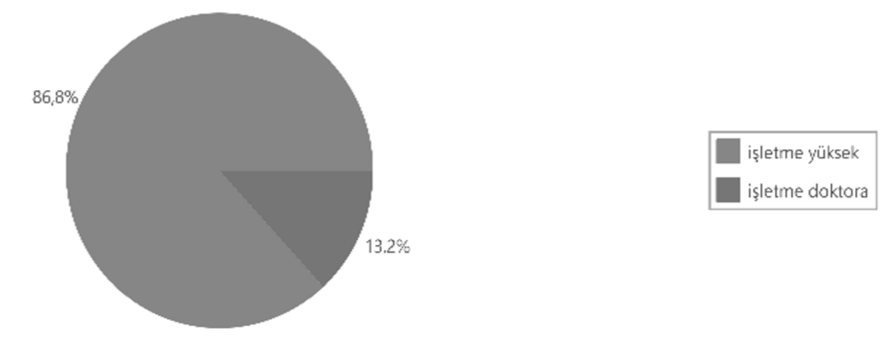

Şekil 2. 2010-2015 Yılları Arasında Kamu Yönetimi Alanındaki Lisansüstü Tezlerin Program Düzeylerine Göre Yüzdesel Dağılımı
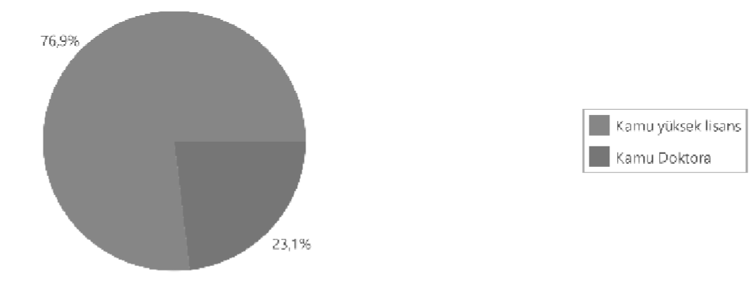
Şekil 2’ye göre belirtilen yıllarda kamu yönetimi alanındaki lisansüstü tezlerinin en yüksek kodlama ile (% 76.9) yüksek lisans tezleri, (% 23.1) ile ise doktora tezleri olduğu görülmüştür. Elde edilen bulgu, 2010-2015 yılları arasında kamu yönetimi alanında en çok yüksek lisans tezi üretildiğini göstermektedir.
5.2. İşletme ve Kamu Yönetimi Alanındaki Yüksek Lisans Tezlerinin Ana Bilim Dalları Olarak Dağılımına İlişkin Bulgular
Araştırmada, işletme ve kamu yönetimi alanındaki yüksek lisans tezlerinin ana bilim dalları çerçevesinde dağılımı belirlenmeye çalışılmıştır. Şekil 3 ve Şekil 4’de 2010-2015 yılları arasında YÖK tez merkezine kayıtlı olan işletme ve kamu yönetimi alanındaki yüksek lisans tezlerinin anabilim dalları açısından yüzdesel dağılımı verilmektedir. Buna göre, belirtilen yıllarda işletme alanındaki yüksek lisans tezlerinin en yüksek kodlama ile (% 54.9) insan kaynakları ana bilim dalında olduğu, bunu sırasıyla (% 24.4) ile stratejik yönetim alanının ve (% 20.7) ile yönetim-organizasyonun izlediği görülmüştür. Elde edilen bulgu, 2010-2015 yılları arasında işletme alanında en çok insan kaynakları alanında yüksek lisans tezi üretildiğini göstermektedir.
Şekil 3. 2010-2015 Yılları Arasında İşletme Alanındaki Yüksek Lisans Tezlerinin Ana Bilim Dallarına Göre Yüzdesel Dağılımı
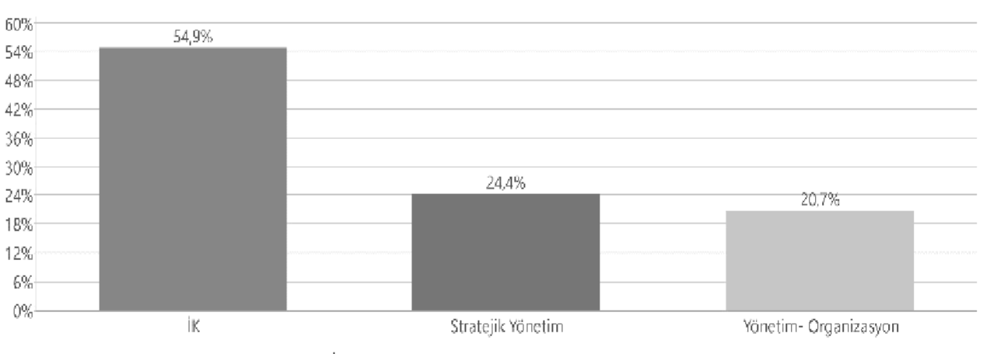
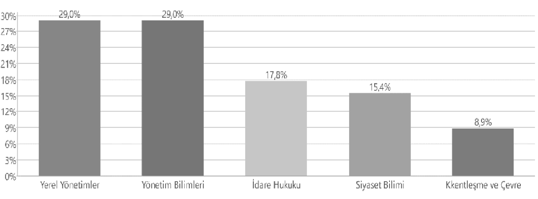
Şekil 4. 2010-2015 Yılları Arasında Kamu Yönetimi Alanındaki Yüksek Lisans Tezlerinin Ana Bilim Dallarına Göre Yüzdesel Dağılımı
Şekil 4, 2010- 2015 yılları arasında kamu yönetimi alanındaki yüksek lisans tezlerinin en yüksek kodlama ile (% 29) yerel yönetimler ve (% 29) yönetim bilimleri ana bilim dalında olduğu, bunu sırasıyla (%17.8) ile idare hukuku alanının ve (% 15.4) ile siyaset bilimi ve (% 8.9) ile kentleşme ve çevrenin izlediği görülmüştür. Elde edilen bulgu, kamu yönetimi alanında 2010-2015 yılları arasında en fazla “yerel yönetimler” ve “yönetim bilimleri” alanlarında yüksek lisans tezi üretildiğini göstermektedir.
5.3. İşletme ve Kamu Yönetimi Alanındaki Doktora Tezlerinin Ana Bilim Dalları Olarak Dağılımına İlişkin Bulgular
İşletme ve kamu yönetimi alanındaki doktora tezlerinin ana bilim dalları çerçevesinde dağılımı belirlenmeye çalışılmış; Şekil 5 ve Şekil 6’de 20102015 yılları arasında YÖK tez merkezine kayıtlı olan işletme ve kamu yönetimi alanındaki doktora tezlerinin anabilim dalları açısından yüzdesel dağılımı verilmiştir. Şekil 5, işletme alanındaki doktora tezlerinin en yüksek kodlama ile (% 55.6) insan kaynakları ana bilim dalında olduğu, bunu sırasıyla (% 44.4) ile yönetim-organizasyon alanının izlediğini göstermektedir. Dolayısıyla, ele alınan tarihlerde işletme alanında en fazla insan kaynakları bilim dalında doktora tezi üretildiğini ifade etmek mümkündür.
Şekil 5. 2010-2015 Yılları Arasında İşletme Alanındaki Doktora Tezlerinin Ana Bilim Dallarına Göre Yüzdesel Dağılımı
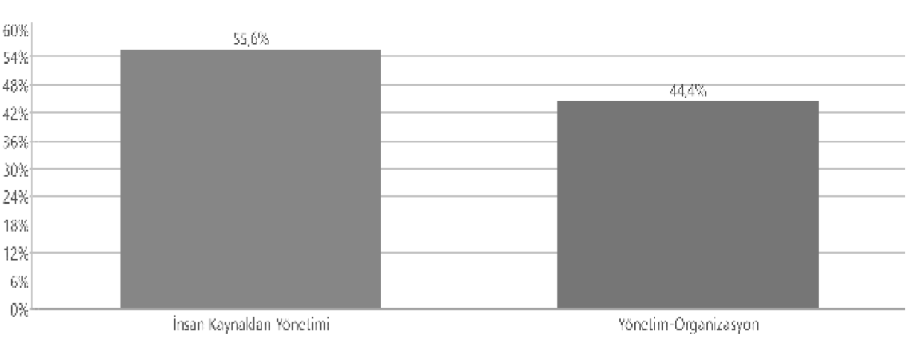
Şekil 6. 2010-2015 Yılları Arasında Kamu Yönetimi Alanındaki Doktora Tezlerinin Ana Bilim Dallarına Göre Yüzdesel Dağılımı
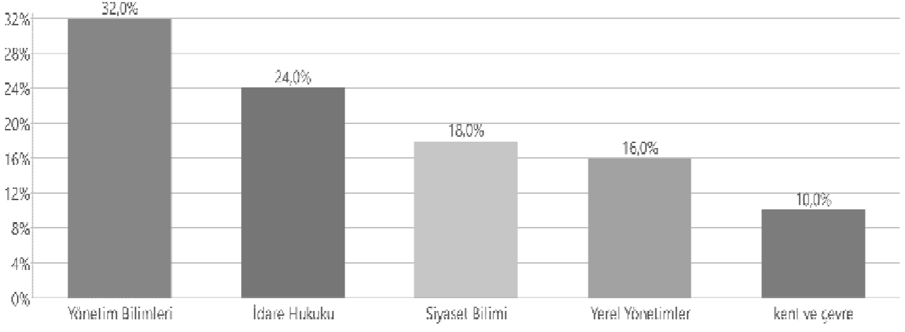
Şekil 6’ya göre 2010-2015 yılları arasında kamu yönetimi alanındaki tezlerin en yüksek kodlama ile (% 32) ile yönetim bilimleri alanında olduğu, bunu sırasıyla (% 24) ile idare hukukunun, (% 18) ile siyaset biliminin izlediği görülmektedir. Bu çerçevede, kamu yönetimi alanında en yüksek düzeyde yönetim bilimleri alanında doktora tezi üretildiği ifade edilebilir.
5.4. İşletme ve Kamu Yönetimi Alanındaki Lisansüstü Tezlerde Görülen Metodolojik Sorunlara İlişkin Bulgular
2010-2015 yılları arasında YÖK tez merkezinde kayıtlı olan işletme ve kamu yönetimi alanındaki lisansüstü eğitim tezleri araştırmacılar tarafından belirlenen ölçütler doğrultusunda kodlanmıştır. Bu çerçevede lisansüstü tezler; araştırma tasarımı, araştırma yöntemi, kullanılan istatistiksel analiz programı, veri analiz yöntemi, örneklem yöntemi ve veri toplama yöntemi ana temaları kapsamında kodlanmıştır. Bu ana temalar altında çeşitli alt kodlar belirlenmiştir. Tablo 2 ve Tablo 3’de ana ve alt kodlar bağlamında kamu yönetimi ve işletme alanındaki lisansüstü tezlerinde karşılaşılan metodolojik sorunlar verilmektedir.
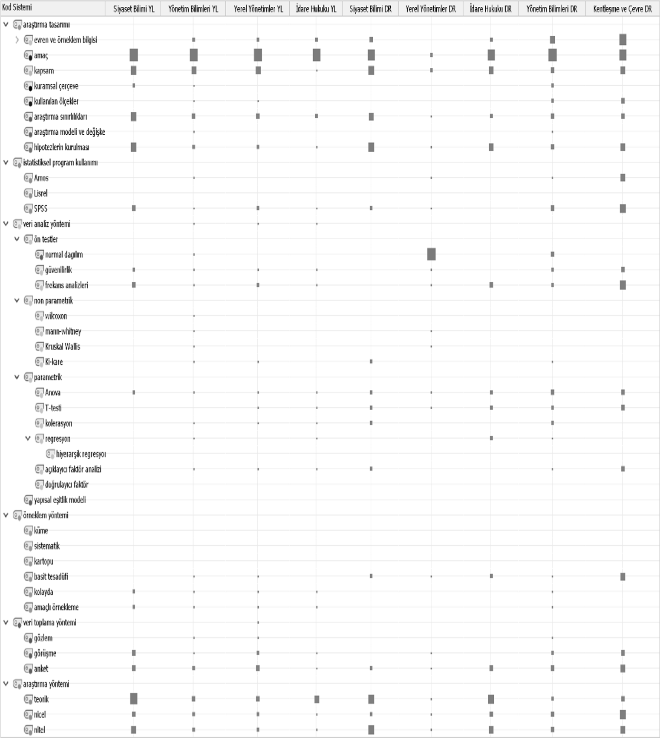
Tablo 2. Kamu Yönetimi Alanındaki Lisansüstü Tezlere İlişkin Metodolojik Sorunları Gösteren Yoğunluk Tablosu
Tablo 2’de elde edilen sonuçlar, kamu yönetimi alanındaki yüksek lisans ve doktora tezlerinde araştırma tasarımı kapsamında; evren ve örneklem bilgisinin yeterli düzeyde verilmediğini, kuramsal çerçeve ve kullanılan ölçekler konusunda eksiklikler olduğunu, araştırma modelinin ve değişkenlerin tanımlanmasında boşluklar olduğunu göstermektedir. Bununla birlikte kamu yönetimi alanındaki yüksek lisans ve doktora tezlerinde sadece “SPSS” programının kullanıldığı, diğer programlardan yararlanılmadığı belirlenmiştir. Ayrıca bu tezlerde örneklem yöntemlerinin belirtilmediği, veri toplama yöntemi olarak da daha çok anket tekniğinin kullanıldığı tespit edilmiştir. Veri analiz yöntemleri açısından incelendiğinde ön test olarak normal dağılıma bakıldığı, frekans ve güvenilirlik analizlerinin yapıldığı; parametrik testler kapsamında ise t-testi, anova, açıklayıcı faktör analizi ve korelasyon yapıldığı belirlenmiştir. Buna karşın ileri testler olarak değerlendirilen doğrulayıcı faktör analizi, hiyerarşik regresyon analizi ve yapısal eşitlik modellemesinin ise kullanılmadığı görülmüştür.
Tablo 3. İşletme Alanındaki Lisansüstü Tezlere İlişkin Metodolojik Sorunları Gösteren Yoğunluk Tablosu
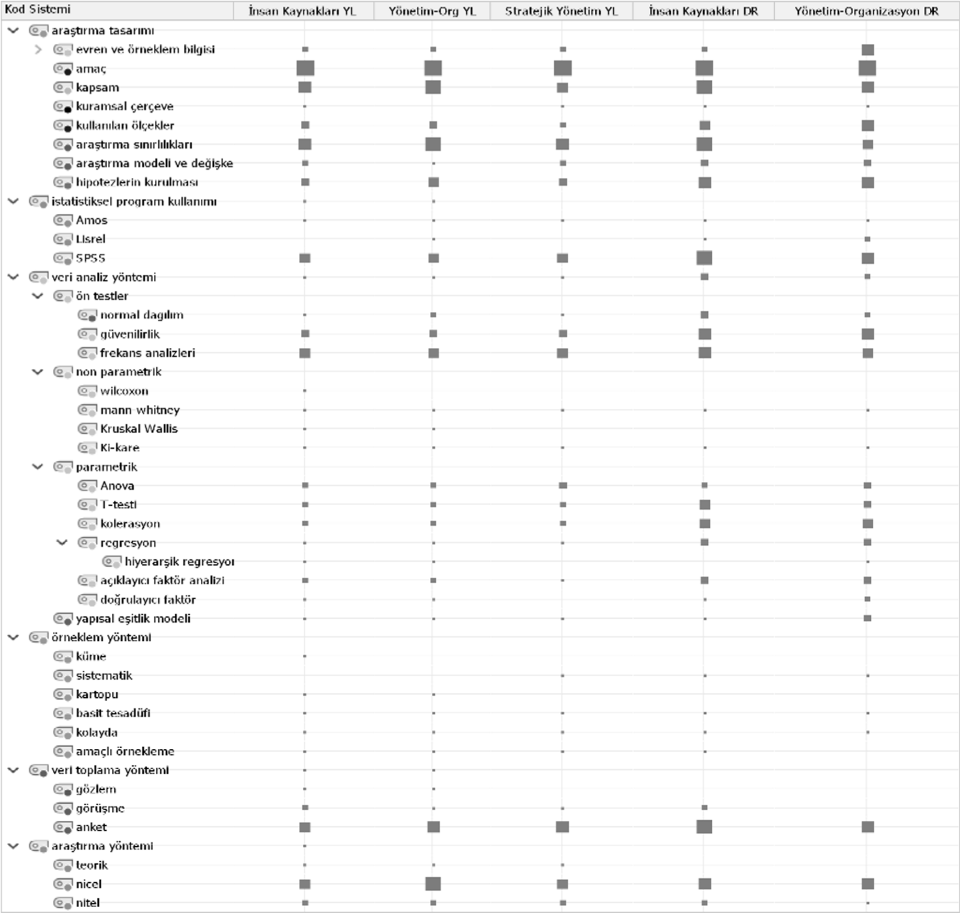
Tablo 3’de işletme alanındaki yüksek lisans ve doktora tezlerinde araştırma tasarımı kapsamında; kuramsal çerçeve, kullanılan ölçekler ve araştırma modeli ile değişkenlerin tanımlanmasında eksiklikler olduğu görülmektedir. Bununla birlikte işletme alanındaki yüksek lisans ve doktora tezlerinde yaygın olarak “SPSS” programının kullanıldığı, buna ek olarak kısmen diğer programlardan da yararlanıldığı görülmüştür. İşletme alanındaki tezlerde genellikle örnekleme yönteminin belirtildiği; normal dağılım, frekans analizleri ve güvenirlik analizi gibi ön testlerin de uygulandığı belirlenmiştir. Bununla birlikte, tezlerde daha çok parametrik testler t-testi, anova, açıklayıcı faktör analizi, korelasyon ve regresyon analizlerinin yapıldığı belirlenmiştir. Buna ek olarak, ileri testler kapsamında değerlendirilen doğrulayıcı faktör analizi, hiyerarşik regresyon analizi ve yapısal eşitlik modellerinden de yararlandığı görülmüştür. Diğer taraftan araştırma yönetimi açısından ise çoğunlukla nicel araştırmaların yapıldığı ve veri toplama tekniği olarak da anket yönteminin kullanıldığı, nitel yöntemlerden nadiren yararlanıldığı bulgusuna ulaşılmıştır.
2010-2015 yılları arasında yayınlanan işletme ve kamu yönetimi alanındaki lisansüstü tezlerdeki metodolojik sorunlar ana ve alt kodlar bağlamında verildikten sonra bir model dâhilinde bu sorunlar gösterilmiştir. Şekil 7’de lisansüstü tezlerdeki metodolojik sorunlar ana ve alt faktörler çerçevesinde özetlenmektedir:
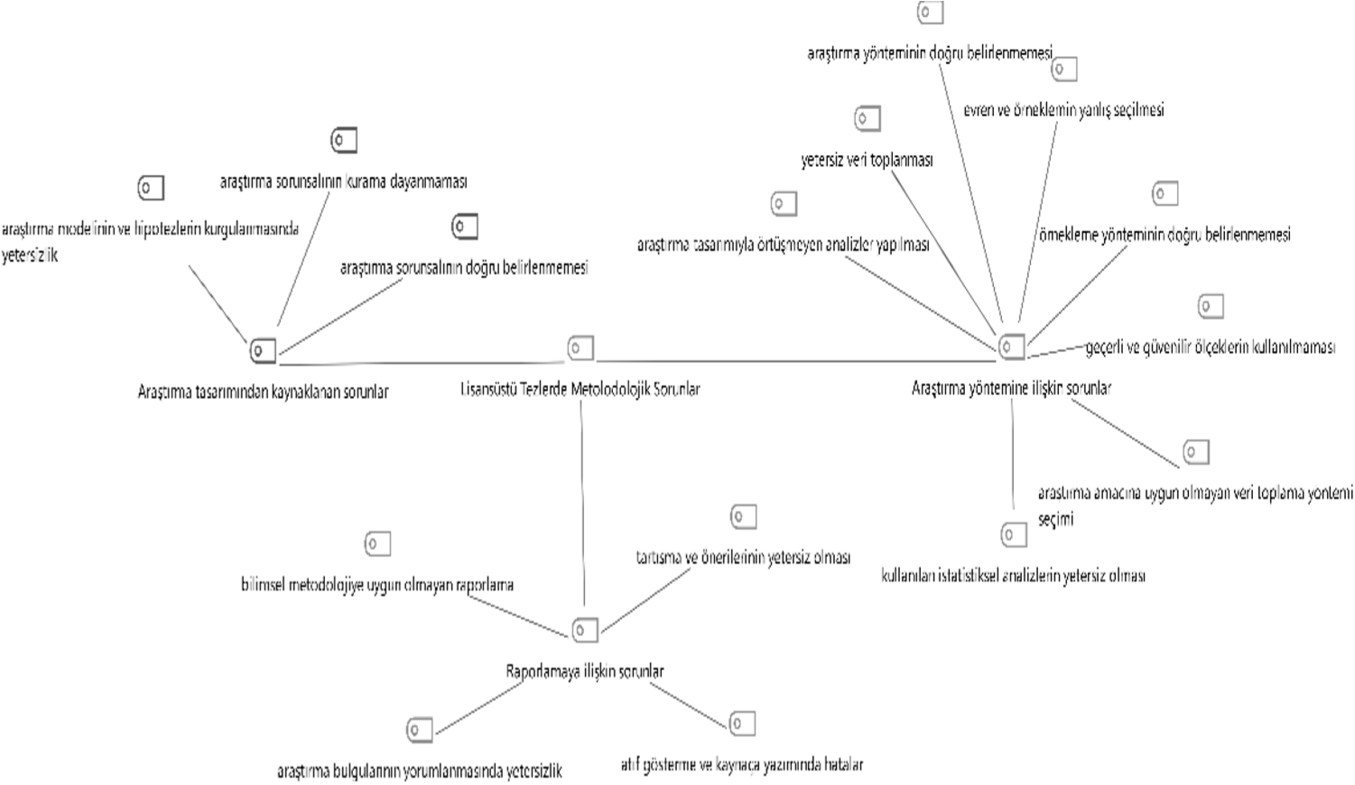
Şekil 7. Lisansüstü Tezlerdeki Metodolojik Sorunlara İlişkin Model Önerisi
Şekil 7’deki model önerisine göre; lisansüstü tezlerdeki metodolojik sorunlar “araştırma tasarımından kaynaklanan sorunlar”, “araştırma yöntemine ilişkin sorunlar” ve “raporlamaya ilişkin sorunlar” olmak üzere üç ana tema çerçevesinde ele alınarak, ana temalar ile alt faktörleri içeren ilişki haritası çıkarılmıştır. Buna göre, incelenen lisansüstü tezlerde araştırma tasarımı çerçevesinde araştırma sorunsalının kurama dayanmaması ve doğru belirlenmemesi, araştırma modelinin ve hipotezlerinin kurgulanmasında eksiklikler olduğu belirlenmiştir. Araştırma yöntemi çerçevesinde ise daha çok yanlış evren ve örneklem seçimi, araştırma tasarımına uygun olmayan yöntem seçimi, istatistiksel analizlerin yetersiz olması, kullanılan ölçeklerin geçerli ve güvenilir olmaması gibi sorunlar tespit edilmiştir. Bununla birlikte raporlama açısından ise bilimsel üsluba uygun olmayan yazım dilinin kullanılması, bulguların yorumlanmasında yetersizlikler, tartışma ve önerilerin eksik olması sorunlarının olduğu görülmüştür.
6 . SONUÇ
Yükseköğretim kurumları olan üniversitelerin, toplumsal gelişme, ekonomik büyüme, bilimsel bilgi üretme, üretilen bilginin paylaşılması gibi süreçlerdeki kritik rolü yadsınamaz. Üniversiteler, bireyleri mesleğe ve toplumsal yaşama hazırlama fonksiyonlarını ön lisans, lisans ve lisansüstü eğitim düzeylerindeki birimleri aracılığıyla gerçekleştirilmektedir. Özellikle lisansüstü düzeyde eğitim veren kurumların nitelikli işgücünün yetiştirilmesine ve bilimsel araştırmaların yürütülmesine önemli düzeyde katkısı söz konusudur. Lisansüstü eğitim kurumları tarafından yürütülen bilimsel araştırmaların Yüksek Lisans EğitimÖğretim Yönetmeliğinde yüksek lisans tezi ve doktora tezi olarak adlandırıldığı görülmektedir. Aynı zamanda bilimsel araştırma raporu olarak da sınıflandırılan yüksek lisans ve doktora tezleri belirli kavramlara, kuramlara ve metodolojik temellere dayanan geçerli ve güvenilir çalışmalardır. Ancak jüri onayı ile kabul edilen bilimsel araştırmalar olmasına rağmen tez çalışmalarının önemli bir kısmında metodolojik hataların ve sorunların olduğu görülmektedir. Bu sorunlar genellikle sistematik bir dizi süreç içeren bilimsel çalışmaların, araştırma sürecinde izlenmesi gereken sırayı takip etmemesi veya bu aşamaların her birine gereken önemin verilmemesi sebebiyle ortaya çıkmaktadır. Başka bir ifadeyle, literatürde metodolojik sorunlar olarak adlandırılan bu problemlerin araştırma tasarımı ve kurgulama eksikliği, kuramsal çerçevenin çizilememesi, amaç ve önemin ortaya koyulamaması, hipotezlerin doğrulanamaması, örneklem yönteminin hatalı belirlenmesi, evren ve örneklem seçiminde hata yapılması, doğru istatistiksel tekniğin seçilmemesi, denence-bulgu-öneri-sonuç ilişkisinin kurulamaması ve araştırma raporu yazımında bilimsel dilin kullanılmaması şeklinde sınıflandırıldığı ifade edilebilir.
Literatürde, sosyal bilimler alanındaki lisansüstü tezlerin, makale ve bildirilerin incelendiği birçok çalışmada özet olarak kuramsal ve metodolojik sorunların olduğu görülmektedir. Dolayısıyla, bu çalışmada belirli bir dönem aralığında YÖK tez merkezine kayıtlı ve erişim izni olan sosyal bilimlerin temel alanlarını temsil eden işletme ve kamu yönetimi alanındaki lisansüstü tezlerin incelenmesi amaçlanmıştır. Bu amaç doğrultusunda, 2010-2015 yılları arasında işletme ve kamu yönetimi alanında yayınlanmış olan 420 adet tez kaydedilerek; araştırmacılar tarafından belirlenen metodolojik sorunlar kapsamında incelenmiştir. İnceleme kriterlerinin oluşturulmasında literatürde var olan benzer çalışmalardan yararlanılmıştır. Bu çerçevede, araştırma tasarımı, araştırma yöntemi ve raporlama şeklinde üç temel ölçüt belirlenerek, bu kriterler kapsamında alt temalar oluşturulmuştur. Araştırmada, tez çalışmaları incelenirken işletme ve kamu yönetimi alanı olarak dağılım, araştırma amacının ve kapsamının net olarak ifade edilmesi, kullanılan araştırma yöntemi ve veri toplama tekniği, hipotezlerin kurgulanması, örnekleme yönteminin belirlenmesi, kullanılan istatistik analiz programları ve istatistiksel analiz yöntemleri gibi sorulara cevap aranmaya çalışılmıştır. Bu sorular çerçevesinde elde edilen veriler; kamu yönetimi alanında yöntem ve metodoloji açısından işletme alanındaki tezlere göre daha fazla eksiklikler olduğunu göstermiştir. Özellikle kamu yönetimi alanındaki lisansüstü tezlerde araştırma probleminin tanımlanmasında, araştırma modelinin tasarlanmasında ve değişkenlerin belirlenmesinde önemli düzeyde eksiklikler olduğu görülmektedir. Bununla birlikte, bu tezlerde parametrik ve parametrik olmayan testlerin nadiren kullanıldığı ve örnekleme yöntemine değinilmediği ifade edilebilir.
2010-2015 yılları arasında incelene tezler arasında kamu yönetimi alanındaki doktora tezleri incelendiğinde ise, bu alandaki yüksek lisans tezlerine göre araştırma tasarımı, model ve değişkenlerin tanımlanması konularında daha az sorun tespit edildiği, ön testlerin büyük ölçüde kullanıldığı ve parametrik testlerden de daha fazla yararlanıldığı belirlenmiştir. İşletme alanındaki lisansüstü tezlerde ise yaygın olarak örneklem yönteminin belirtilmemesi, ileri testlerden yararlanılmaması ve nitel araştırma yönteminin seçilmemesi gibi sorunlar olduğu görülmektedir. İşletme alanındaki doktora tezlerinde ise araştırma tasarımı ve yöntem konusunda diğer lisansüstü tezlere göre daha az metodolojik sorun saptanmıştır. Başka bir ifadeyle, bu tezlerde parametrik testlerin kullanıldığı ve ileri araştırma tekniklerinden de oldukça yararlanıldığı, araştırma tasarımı açısından ise sadece kuramsal çerçeve bağlamında metodolojik eksiklik tespit edilmiştir. Lisansüstü tezler alan itibariyle incelendiğinde ise; kamu yönetimi alanında yerel yönetimler ve idare hukuku bilim dallarını kapsayan konularda yayınlanan tezlerin yönetim bilimleri, kentleşme ve çevre ile yönetim bilimleri alanlarına göre daha fazla metodolojik problem içerdiği belirlenmiştir. Bu bağlamda, 2010-2015 yılları arasında incelenen tezlerde; kamu yönetimi alanında en nitelikli tezlerin “yönetim bilimleri” alanındaki doktora tezleri olduğu ifade edilebilir. İşletme alanındaki tezler alan açısından incelendiğinde stratejik yönetim bilim dalı ile ilgili tezlerin insan kaynakları ve yönetim-organizasyon alanına göre daha fazla probleme sahip olduğu görülmüştür. Bununla birlikte insan kaynakları alanındaki doktora tezlerinin ise en nitelikli çalışmalar olduğu söylenebilir.
Sonuç olarak; örneklem dâhilinde işletme doktora tezlerinin işletme yüksek lisans tezlerine göre daha nitelikli olduğu ve daha az metodolojik soruna sahip olduğu görülmüştür. Bu bağlamda, 2010-2015 yılları arasında incelenen işletme ve kamu yönetimi alanındaki lisansüstü tezlerde işletme doktora tezlerinin diğerlerine nazaran araştırma tasarımı, araştırma yöntemi ve raporlama gibi kriterler çerçevesinde daha nitelikli olduğu belirlenmiştir. Araştırmada elde edilen sonuçlar literatürde metodolojik sorunları inceleyen çalışmalar ile önemli düzeyde paralellik göstermektedir. Mevcut çalışmalarda da ele alınan sorunların genellikle araştırma kapsam ve tasarımı, kullanılan araştırma yöntemleri ve bulguların yorumlanması çerçevesinde yoğunlaştığı görülmektedir. Bu çalışma, literatürden yola çıkarak, belirlenen kriterler çerçevesinde içerik analizinin kullanılması ve tezlerin inceleme sürecinde nitel analiz programından yararlanılması açısından önem taşımaktadır. Ancak incelenen tezlerin belirli bir dönem aralığını içermesi, işletme ve kamu yönetimi alanında eşit sayıda çalışmanın incelenmemesi ve incelenen doktora tezlerinin sayısının az olması sebebiyle bazı kısıtlar taşıdığı ifade edilebilir. Bu doğrultuda ilerideki çalışmalarda incelenen tezlerin alan itibariyle daha fazla daraltılmasıyla tez taramalarının yapılması önerilebilir. Ayrıca son beş yıl içerisinde belirli bir alandaki yüksek lisans ve doktora tez çalışmalarının ele alınarak, bilimsel araştırma sürecindeki gelişmelerin önceki yıllarla karşılaştırmalarının yapılmasının önem taşıyacağı düşünülmektedir.
KAYNAKÇA
Akgün, Ö. E. & Güntaş, S. (2018). Lisansüstü Öğrencilerinin Bilimsel Araştırma Yeterliliklerinin Danışman Görüşlerine Dayalı Olarak İncelenmesi: Kuzey Kıbrıs Türkiye Cumhuriyeti Örneği, Sakarya University Journal of Education, 8 (2), 131144.
Aktan, O. (2014). Stratejik Planlama Alanında Yapılan Lisansüstü Tezlerin İncelenmesi, Anadolu Eğitim Liderliği ve Öğretim Dergisi, 2 (1), 12-31.
Akyol, B. & Yavuzkurt, T. (2016). Türkiye’de Lisansüstü Tezlerde Eğitim Denetimi, Uluslararası Türkçe Edebiyat Kültür Eğitim Dergisi, 5 (2), 908-926.
Alkan, G. (2014). Türkiye’de Muhasebe Alanında Yapılan Lisansüstü Tez Çalışmaları Üzerine Bir Araştırma, Muhasebe ve Finansman Dergisi, 41-52.
Aydın, A., Selvitopu, A. & Kaya, M. (2018). Türkiye’de Yükseköğretim Yönetimi Alanında Üretilen Doktora Tezlerine İlişkin Bir İnceleme, Yükseköğretim ve Bilim Dergisi, 2 (8), 305-313.
Arı, G.S., Armutlu, C., Tosunoğlu, N.G. & Toy, B.Y. (2009). Nicel Araştırmalarda Metodoloji Sorunları: Yüksek Lisans Tezleri Üzerine Bir Araştırma, Ankara Üniversitesi SBF Dergisi, Cilt 64, Sayı 04, 16-37.
Bademci, V. (2005). Araştırmalarda Ölçme İle İlgili Bazı Büyük Hataları Düzeltmek ve Bir Reformu Başlatmak: Güvenirlik, Testlerin Bir Özelliği Değildir. Eğitim Fakültelerinde Yeniden Yapılandırmanın Sonuçları ve Öğretmen Yetiştirme Sempozyumu, Ankara: Gazi Üniversitesi, Gazi Eğitim Fakültesi, 22-23-24 Eylül 2005.
Başman, M., Uluman, M. & Tunç, E. B. (2018). Eğitim Bilimleri Alanındaki Lisansüstü Tezlerde Varsayım Kullanımı, Abant İzzet Baysal Üniversitesi Eğitim Fakültesi Dergisi, 18 (2), 736-751.
Benligiray, S. (2009). Türkiye’de İnsan Kaynakları Yönetimi Alanında Yapılan Lisansüstü Tezler ve Bu Tezlerde İncelenen Temaların Analizi: 1983-2008 Dönemi, Eskişehir Osmangazi Üniversitesi İİBF Dergisi, 4 (1), 167-197.
Çağlar, Ü. (1989). Bilim Felsefesinde Gelişmeler, Bilim ve İktisatta İlerleme Fikrinin Evrimi, İstanbul Üniversitesi İktisat Fakültesi Mecmuası, 31-44.
Çakıcı, C. (2006). Turizm Alanında Lisansüstü Tez Hazırlayan Öğrencilerin Danışman Öğretim Üyelerini ve Danışman Öğretim Üyelerininde Öğrencilerini Değerlendirmesi, Dokuz Eylül Üniversitesi Sosyal Bilimler Enstitüsü Dergisi, 3 (8), 74-104.
Çilingir, L. (2016). “Bilim Felsefesi”, içinde Fen Bilimleri Öğretiminde Bilimin Doğası, Editör M. Demirbaş, 2.Baskı, Ankara: Pegem Akademi.
Duygulu, E. & Sezgin, O. B. (2015). Türkiye’de Örgütsel Davranış Yazını Doktora Tezlerine Yönelik Bir İnceleme, İş ve İnsan Dergisi, 1(2), 13-25.
Erdoğan, İ. (2001). Sosyal Bilimlerde Pozitivist-Ampirik Akademik Araştırmaların Tasarım ve Yöntem Sorunları, Anatolia: Turizm Araştırmaları Dergisi, Yıl 12, 119134.
Ergün, M. (2013). Bilim Felsefesi, Afyon Kocatepe Üniversitesi Eğitim Fakültesi Ders Notları, http://kisi.deu.edu.tr//selim.sanlisoy/bilimfelsefesi.pdf.
Erkul, H. (2013). Örneklerle Sosyal Bilimlerde Araştırma Yöntem ve Teknikleri, Ankara: Detay Yayıncılık.
Güçlü, N. & Sotirofski, K. (2006). Bilgi Yönetimi, Türk Eğitim Bilimleri Dergisi, 4 (4), 351-371.
Gürbüz, S. & Şahin, F. (2018). Sosyal Bilimlerde Araştırma Yöntemleri, Ankara: Seçkin Yayıncılık.
İbiş, E. (2014). Lisansüstü Eğitimin Sorunları, Yükseköğretim Dergisi, 4 (3), 117-123.
Kanten, S. (2006). Konaklama İşletmelerinde Hizmet Kalitesi Açısından İşgörenlerin
Prososyal Hizmet Davranışlarının Sağlanmasında İnsan Kaynakları Yönetimi Uygulamalarının Rolü ve Bir Araştırma, İstanbul Üniversitesi, Sosyal Bilimler Enstitüsü, İnsan Kaynakları Yönetimi Bilim Dalı, İstanbul.
Karadağ, N. & Balkar, B. (2015). Toplumsal Kalkınmanın Bir Aracı Olarak Eğitim, Trakya Üniversitesi Sosyal Bilimler Dergisi, Cilt 17, Sayı 1, 225-239.
Karadağ, N. & Özdemir, S. (2017). Türkiye’de Doktora Eğitimi Sürecine İlişkin Öğretim Üyelerinin ve Doktora Öğrencilerinin Görüşleri, Yükseköğretim ve Bilim Dergisi, Cilt. 7, Sayı. 2, 267-281.
Karakaya, A., Kılıç, İ. & Uçar, M. (2016). Üniversite Öğrencilerinin Öğretim Kalitesi Algısı Üzerine Bir Araştırma, Karabük Üniversitesi Sosyal Bilimler Enstitüsü Dergisi, Özel Sayı 2, 40-55.
Köroğlu, C. Z. & Köroğlu, M. A. (2016). Bilim Kavramının Gelişimi ve Günümüz Sosyal Bilimleri Üzerine, Pamukkale Üniversitesi Sosyal Bilimler Enstitüsü Dergisi, 25 , 1-15.
Le, H., Jiang, Z. & Nielsen, I. (2018). Cognitive Cultural Intelligence and Life Satisfaction of Migrant Workers: The Roles of Career Engagement and Social Injustice, Social Indicators Research, 139, 237-257.
Özdamar, K. (1999). Sosyal Bilimlerde Araştırma Yöntemleri, Açık Öğretim Fakültesi Yayınları, No:601, Anadolu Üniversitesi
Özen, Ş. (2002). Türkiye’deki Örgütler/Yönetim Araştırmalarında Törensel Görgülcülük Sorunu, Yönetim Araştırmaları Dergisi, 2 (2), 5-31.
Saruhan, S.C. & Özdemirci, A. (2011). Bilim, Felsefe ve Metodoloji, 2. Baskı, İstanbul: Beta Yayınları.
Sezgin, F., Kavgacı, H. & Kılınç, A. Ç. (2011). Türkiye’de Eğitim Yönetimi ve Denetimi Lisansüstü Öğrencilerinin Öz Değerlendirmeleri, Yükseköğretim ve Bilim Dergisi, 3 (1), 161-169.
Sığrı, Ü. (2018). Nitel Araştırma Yöntemleri, İstanbul: Beta Yayınları.
Sözer, A. N., Tütüncü, Ö., Doğan, Ö. İ., Gencel, U., Gül, H., Tenikler, G., Tarlan, D., Aksaraylı, M., Eser, D., Seçer, B., Yağcı, K., Topoyan, M. & Devebakan, N. (2002). Dokuz Eylül Üniversitesi Sosyal Bilimler Enstitüsünde Lisansüstü Eğitim Kalitesinin Artırılmasına Yönelik Bir Alan Araştırması, Dokuz Eylül Üniversitesi Sosyal Bilimler Enstitüsü Dergisi, 4 (2), 41-65.
Şenyurt, S. & Özkan, Y.Ö. (2017). Eğitimde Ölçme ve Değerlendirme Alanında Yapılan Yüksek Lisans Tezlerinin Tematik ve Metodolojik Açıdan İncelenmesi, İlköğretim Online, 16 (2), 628-653.
Toprak, E. & Taşğın, Ö. (2017). Öğretmenlerin Lisansüstü Eğitim Yapmama Nedenlerinin İncelenmesi, Uluslararası Toplum Araştırmaları Dergisi, 13 (7), 601-615.
Toy, B. Y. & Tosunoğlu, N. G. (2007). Sosyal Bilimler Alanındaki Araştırmalarda Bilimsel Araştırma Süreci, İstatistiksel Teknikler ve Yapılan Hatalar, Ticaret ve Turizm Eğitim Fakültesi Dergisi, 1, 1-20.
Usta, A. (2011). Bilimsel Araştırmalarda Problematik: Projelendirme ve Raporlaştırma, Akademik Yaklaşımlar Dergisi, 2 (2), 176-197.
Yazıcıoğlu, Y. & Erdoğan, S. (2004). SPSS Uygulamalı Bilimsel Araştırma Yöntemleri, Ankara: Detay Yayıncılık.

Çanakkale Onsekiz Mart Üniversitesi, Siyasal Bilgiler Fakültesi, SBKY Bölümü, hcerkul@comu.edu.tr
Çanakkale Onsekiz Mart Üniversitesi, Siyasal Bilgiler Fakültesi, İşletme Bölümü, pelinkanten@comu.edu.tr

